  - 研究計画・先行研究レビュー・数理PoC

水理系の多重安定性と
陸域炭素貯留ダイナミクス
― SPACの非線形状態空間モデルとcarbon storage capacityを結ぶ理論・数値研究 ―
作成日：2026年10月9日 ｜ 段階：修士研究計画（精査版） ｜ PoC：合成パラメータによる再現可能な数値実験

要旨
陸域生態系の炭素貯留は人為起源CO₂排出の緩和に重要だが、その将来変化には不確実性がある。Luoらの行列型炭素循環モデルは、炭素入力と滞留時間に基づくcarbon storage capacity（CSC）を時間変化する瞬間平衡として定義し、実際の貯留量との乖離を動的非平衡として理解する。他方、植物水理系には環境依存の複数平衡とfold bifurcationが存在し得る（Manzoni et al., 2014）。本研究は、水理平衡が一意でない場合のCSCの定義・安定性・追従限界を問い、片方向結合から開始して炭素配分とSPACの双方向feedbackへ段階的に拡張する。独自性は「行列化」や「水・炭素結合」の初出ではなく、平衡分枝と多次元carbon capacityを対応づけ、静的多重安定性と時間依存の追従失敗を分離して証明・評価する点に置く。

1｜研究史と問題設定

1.1 地球システムにおける陸域炭素循環
陸域は温室効果ガスすべての「大部分」を吸収するわけではない。対象をCO₂に限定すると、Global Carbon Budget 2025では過去10年の人為起源CO₂排出に対する陸域吸収割合は約21%と再推定されている[R01]。この吸収源の持続性を理解することは、地球システムの炭素収支と気候変動予測の双方に重要である。
陸域生態系は太陽放射・降水・大気中CO₂の入力、熱・水・炭素の輸送、呼吸・蒸散・撹乱による出力を伴う開放・非平衡系である。植物の水理、気孔応答、光合成、葉面積、土壌分解などは状態依存であり、非線形なfeedbackが形成される。「宇宙全体が非平衡」という一般論を導入するより、研究対象の境界条件・状態変数・駆動入力を明示して議論する。

1.2 陸域生態モデルの抽象化と行列型炭素循環
陸域生態モデルは複雑な物質循環を複数の炭素プールとフラックスとして表し、モデル間比較、データ同化、将来予測を可能にしてきた。Sierra & Müller (2015)は土壌有機物のcompartmental systemsを一般的な力学系として整理し[R04]、Müller & Sierra (2017)は入力の変動下での有界性・安定性をISSの枠組みで議論した[R05]。
Luo et al. (2017)は炭素入力と滞留時間から決まる炭素貯留能力を「moving attractor」として解釈し、実貯留との乖離をcarbon storage potentialとして記述した[R02]。Luo et al. (2022)は多数の陸域炭素モデルを一つの行列方程式にまとめる手法を整理し、C–N–P結合にも拡張可能であることを示した[R03]。ただし、既存の炭素モデルはすでに土壌水分・気温を環境調整係数として取り込むため、「水循環が未考慮」という説明は適切でない。

1.3 残された理論的問い
線形の正の入力を持つ炭素モデルでは、瞬間平衡は一般に一意である。しかし水理系のような別の内部状態が複数の安定平衡を持つ場合、同じ外部環境の下で異なる炭素入力・容量が条件付きで生じ得る。また、葉面積を炭素状態から生成すると、光合成入力自体が炭素貯留に依存し、ゼロ炭素状態の安定性が外部環境によって切り替わり得る。本研究の狙いは、この二種類の非線形性（hydraulic multistability と endogenous carbon input）を切り分け、再結合することである。

2｜先行研究と新規性の境界
文献・テーマ | 確認された知見 | 本研究での位置づけ
Luo et al. 2017, 2022 [R02–03] | 容量＝入力×滞留時間、行列表現とモデル比較 | 瞬間capacityの再定義対象
Sierra & Müller 2015/17 [R04–05] | 一般reservoir system、ISSと非自律安定性 | 保証条件・限界を明確化
Manzoni et al. 2014 [R06] | 2状態水理系のfold catastrophe | 水理多重平衡の最小例
Leuning 1995 [R08] | 気孔conductanceと同化速度・VPDの経験関係 | 光合成・気孔結合の基本式
Tuzet et al. 2003 [R09] | SPAC・光合成・気孔の結合と日変化の履歴依存 | 「水炭素結合は初めて」を否定する必読研究
Parolari et al. 2014 [R10] | 水理障害とcarbon starvationの相互関係 | 死亡メカニズムとの比較
Johnson et al. 2022 [R07] | von Bertalanffy炭素収支の平衡・bifurcation | ゼロバイオマス平衡の既存理論
Ashwin et al. 2012 [R11] | B/N/R tippingの区別 | 速度起因の遷移を厳格に判別

研究上の新規性候補は、（i）水理平衡分枝に応じてCSCが集合値的になる条件の整理、（ii）葉量依存の炭素入力がゼロ平衡の安定性に与える影響、（iii）水理fold後の容量変化と炭素ストック遅延の解析、（iv）形態feedbackがfoldを変える条件の導出、である。上記文献が既に解いた範囲を詳細に確認した上で、最終的な新規性を主張する。

3｜数学的な定式化と導出

3.1 従来の線形炭素モデル：ゼロは通常固定点ではない
dx/dt = u(t) + A(t)x, x_c(t) = −A(t)⁻¹u(t) （Aが可逆の場合）
ある時刻にu≠0なら、x=0での微分はdx/dt=u≠0である。したがって「線形モデルはx=0を不安定固定点として持つ」は正しくない。逆にu=0かつAがHurwitz（全固有値の実部が負）ならゼロは安定となる。非線形性の本質は、ゼロ平衡の新規出現だけでなく、入力が炭素状態依存となること、複数の非ゼロ平衡が生じ得ることである。
時間依存するx_c(t)は、右辺を瞬間的にゼロにするfrozen-time equilibriumであり、一般には非自律方程式の解ではない。e=x−x_cと置き、Aを一定とすれば、
de/dt = A e − dx_c/dt
となる。安定なAのもとでも、容量の変化速度が大きければ追従誤差が残る。ISSが証明できないことから直ちに追従不能が従うわけではなく、個々のモデルで安定性・入力速度・吸引領域を調べる必要がある。

3.2 Manzoni型の二変数水理系
Cx dψx/dt = 2 gx(ψl)(ψr − 2ψx + ψl)
Cl dψl/dt = 2 gx(ψl)(ψx − ψl) − gs(ψl)D
gi(ψl) = gi,max max(0, 1 − ψl/(2ψ50,i)), i = x,s
Manzoni et al. (2014)の水理モデルでは、植生の供給と蒸散需要の交点が複数生じ、hydratedな安定点と鞍点がfoldで衝突する[R06]。ただしゼロconductance領域では乾燥側の平衡が非孤立となり、全状態の漸近安定性を通常のJacobian固有値だけで判定できない。PoCでは原著に近い構造を保持し、厳密な死亡平衡の証明は正則化モデルで行う。

3.3 葉炭素量とLAIから生じる非線形光合成入力
LAI = (SLA / fC) L, P(L,ψl) = Pmax h(ψl)[1 − exp(−κ LAI)]
Lは地表面積当たり葉炭素量、fCは乾物中炭素比、SLAは葉乾物質量当たり葉面積である。hは水理的な同化抑制係数で、PoCではgs(ψl)/gs,maxを0–1に制限した。κは無次元の光減衰係数として置く。このPは呼吸処理済みの簡略NPPであり、Leuning式でもFarquhar型光合成モデルでもない。
dL/dt = bL Pmax h(ψl)(1 − e^(−qL)) − kL L, q = κ SLA/fC
ゼロではP(0,ψl)=0なのでL=0が平衡となる。微分すると、
∂(dL/dt)/∂L |L=0 = bL Pmax q h(ψl) − kL = kL(R0 − 1)
R0 = [bL Pmax q h(ψl)] / kL
R0<1なら葉炭素ゼロ平衡は局所安定、R0>1なら不安定。さらにPのLに関する二階微分は負（厳密な凹性）なので、R0>1のとき正のL平衡がちょうど1つ存在し、その平衡は葉炭素方向に局所安定となる。R0≤1なら正のL平衡は存在しない。これは本PoCの具体的・解析的な命題である。

3.4 四プール炭素系とJacobian
x = (L, W, R, S)ᵀ, dx/dt = b P(L,ψl) + A x
Aは負の対角、非負のプール間移動、非正の列和を持つcompartmental matrixとする。片方向結合では水理系が炭素から影響を受けないため、全Jacobianは次の下三角ブロック形式になる。
J = [ Jψψ 0 ; Jxψ Jxx ], σ(J)=σ(Jψψ) ∪ σ(Jxx)
その結果、炭素モデルを追加しても水理foldの位置は変化しない。双方向couplingによって葉・材・根量がconductance等に作用し、Jψx≠0となって初めてfoldの移動や新しい連成モードが起こり得る。

3.5 capacityをどう定義するか
外部入力が正で炭素系が線形・アフィンなら、各水理状態ψに条件付けたcapacityは x_c(ψ)=−A(ψ)⁻¹u(ψ) となる。水理系が複数の安定平衡ψ*を持つ場合、capacityを単一ベクトルでなく、それらの平衡に対応する集合 C(μ)={x_c(ψ*;μ) | ψ*は水理的に安定な平衡} として考える余地がある。炭素入力が葉量依存の非線形系なら、−A⁻¹uという式を機械的に適用せず、dx/dt=0の安定かつ物理的に許容される根の集合として「一般化capacity」を定義する。鞍点に条件付けた炭素値は計算できても安定capacityに含めない。

4｜概念実証（PoC）の実施結果
実装したモデルは、Manzoni型2変数の区分的水理系と、葉・材・根・土壌の4炭素プールを持つ、合成パラメータの片方向結合モデルである。単位は水ポテンシャルMPa、DはkPa、炭素量はkg C m⁻²、炭素動態は年⁻¹。水理タイムスケールには年換算の係数を設定したが、生理観測による較正はない。
主要パラメータ | PoCの仮定値 | 注記
ψr / ψ50,x / ψ50,s | −0.3 / −1.5 / −2.5 MPa | stomataが遅く閉じるunsafe設定
gx,max / gs,max | 1.0 / 0.4 | 統一的な実流量単位へは未較正
Pmax / bL | 1.2 kg C m⁻² yr⁻¹ / 0.30 | 有効NPP・葉配分率
SLA / fC / κ | 10 m² kg-dry⁻¹ / 0.5 / 0.25 | q=5 (kg C m⁻²)⁻¹
葉・幹・根・土壌損失率 | 0.8 / 0.05 / 0.2 / 0.04 yr⁻¹ | 速い葉・遅い土壌を仮定

判別式から得られた折り返し点は D_fold = 2.36715047 kPa（この合成パラメータに固有）である。D=0.8 kPaでは安定なhydrated葉ポテンシャルは−0.655809 MPa、鞍点は−2.836191 MPa。前者に条件付けた正の総炭素平衡は23.91079 kg C m⁻²、後者は炭素の条件付き計算ができても水理鞍点のため全体系の安定状態ではない。
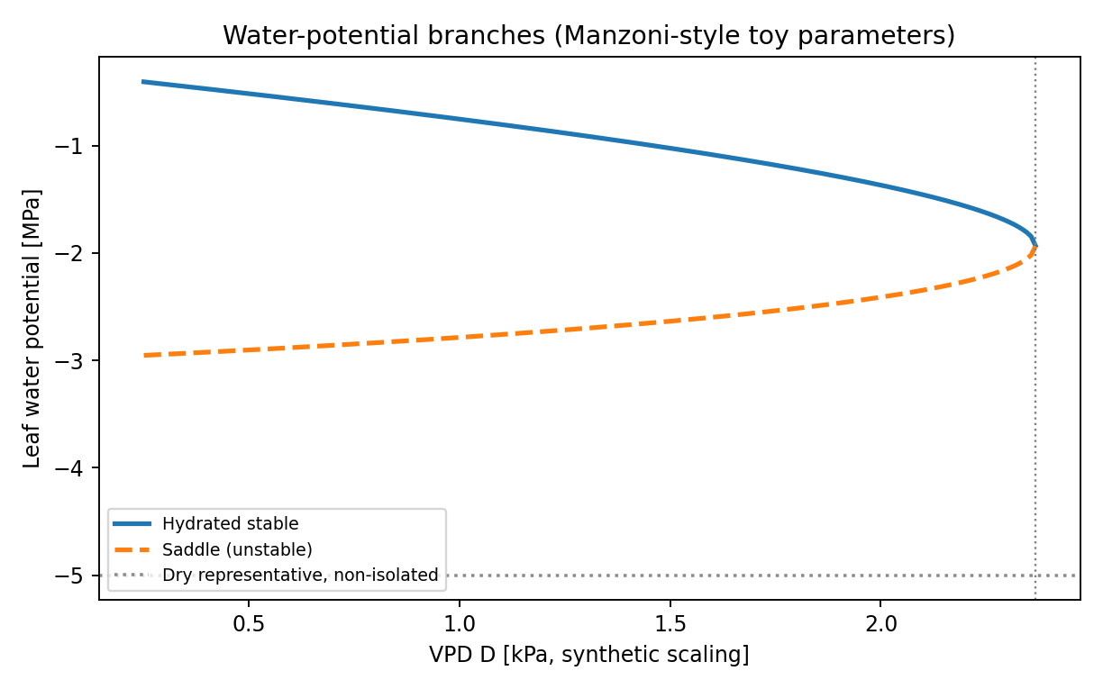
図1｜水理の平衡分枝。乾燥側の点線は非孤立の代表値であり、通常の安定分枝ではない。
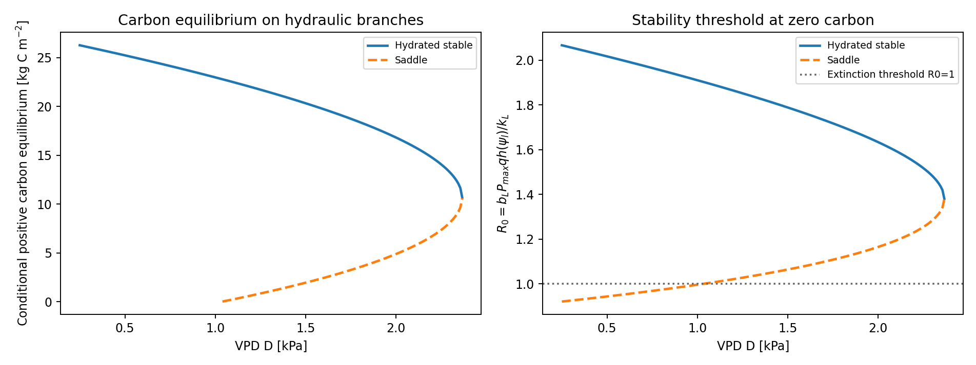
図2｜水理分枝に条件付けた正の炭素平衡（左）と炭素ゼロ平衡の局所判定量R0（右）。破線は水理鞍点。
0.8→2.8 kPaのVPD増加実験では水理foldを越え、葉ポテンシャルが−5 MPaへ接近する一方、炭素capacityの条件付き瞬間平衡はゼロになった。実炭素ストックは約23.91→16.26 kg C m⁻²（14年後）と遅れて減少した。これは容量の瞬間的変化と実ストックのslow dynamicsを区別する明示例である。
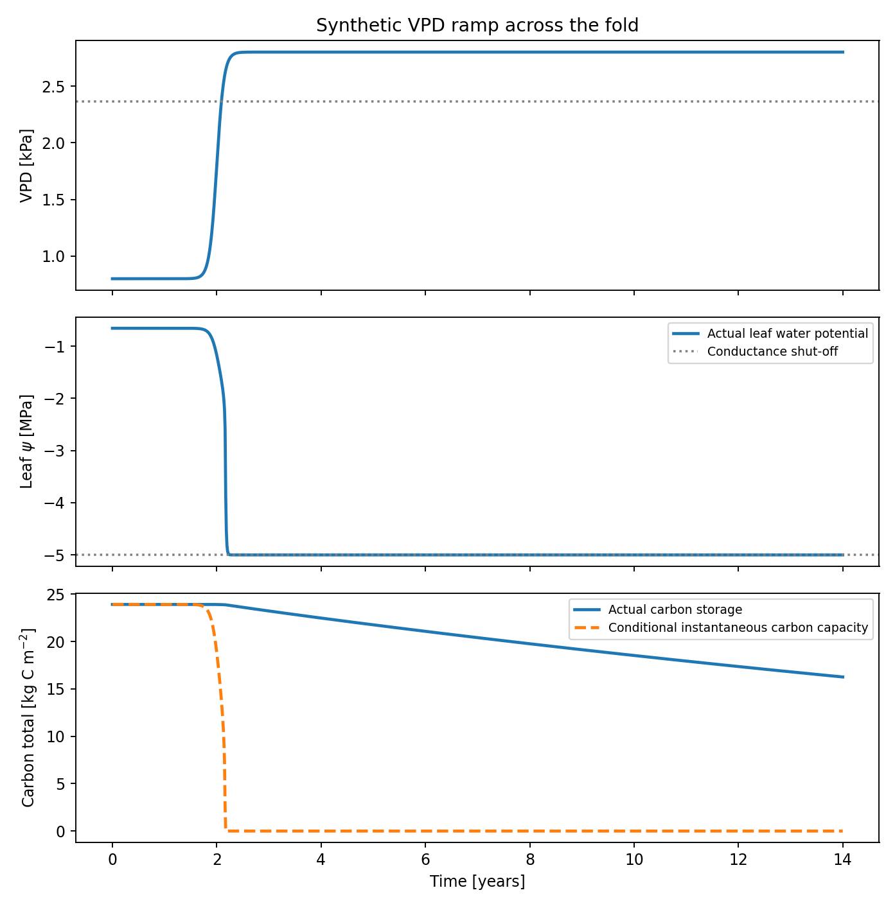
図3｜VPD強制下の葉水ポテンシャル、炭素の実貯留と「実際の水理状態に条件付けた」瞬間容量。
同じD=0.8 kPaで初期葉ポテンシャルのみ変えた実験では、−2.70 MPaからは湿潤分枝へ戻り、−2.94 MPaからは乾燥領域へ移動した。120年後の炭素量はそれぞれ約23.91および0.318 kg C m⁻²。これは水理吸引域の違いが炭素蓄積履歴に伝播することの計算例だが、実森林における回復不能性の証拠ではない。
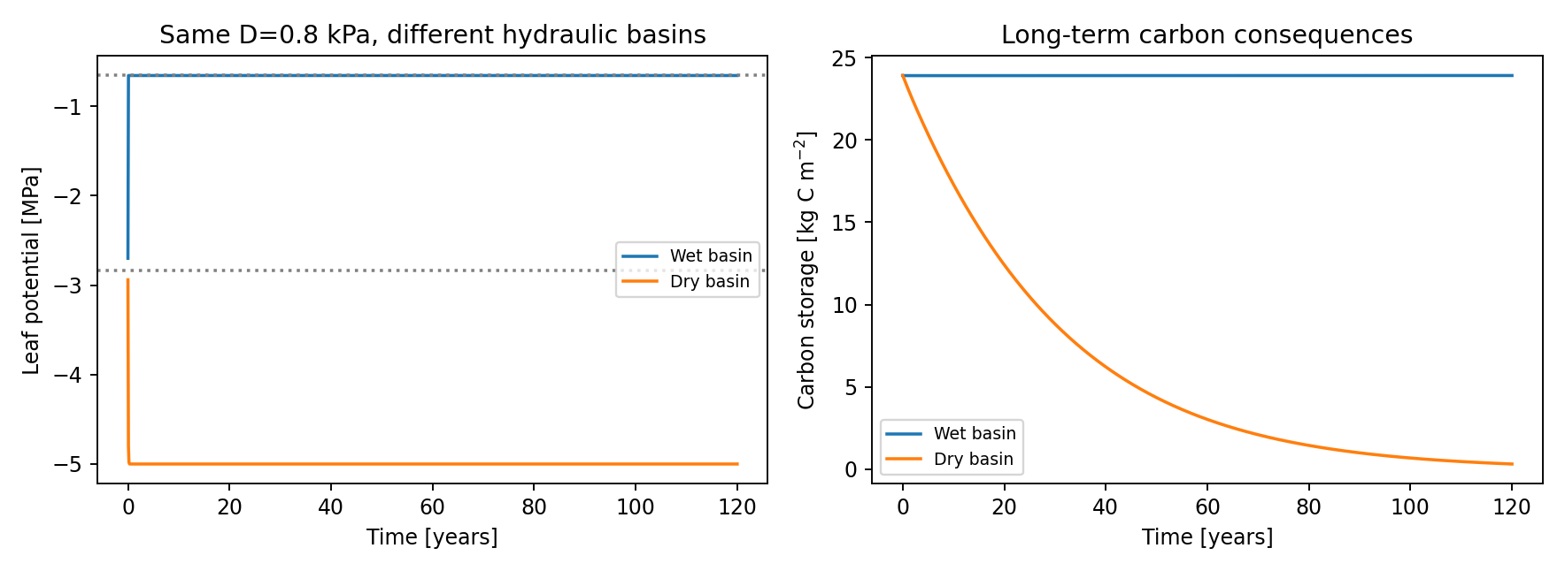
図4｜同一VPDに対する異なる水理初期条件と長期の炭素蓄積差。
数値実装では、平衡根の残差、Jacobianの有限差分との一致、fold判別式、炭素質量収支、ゼロ・正平衡の安定性、VPDランプの非負性を確認した。pytestの7テストはすべて通過した。結果CSV・図・モデルコードを別添の再現可能なPoC一式に収録した。

5｜Leuning式・双方向feedback・R-tippingへの展開

5.1 Leuning (1995)は段階的に実装する
gsc = g0 + a1 An / [(cs − Γ)(1 + Ds/D0)] （CO₂に対する気孔コンダクタンス）
この式は気孔コンダクタンスを同化速度Anの関数として表す[R08]。光合成式とCO₂拡散式を同時に解く必要がある。また通常の気孔水蒸気conductanceはCO₂の約1.6倍であり、単位変換やVPD/Patmの換算が必要になる。Manzoniのgs(ψl)とLeuningのgscを同一変数として単純に重ねることは二重定義である。水ストレスを葉水ポテンシャルへ結ぶ場合は、Tuzet et al. (2003)のような拡張を参照する[R09]。

5.2 形態feedbackによる二方向結合
PoCの次段階では、LAIを葉炭素から、sapwood areaやxylem conductanceを材炭素から、root surface areaとsoil–root conductanceを根炭素から導出する。ただし、leaf carbon→LAIは乾物質量換算を要し、材炭素→sapwood areaやroot carbon→吸水面積は独立のallometric parameterizationが必要である。極低葉量域では、葉ポテンシャルや葉capacitanceの状態自体が消失するため、植生の有無を表すスイッチや最小生存バイオマスが必要になる可能性がある。

5.3 「R-tippingの証明」の厳密な条件
VPDや気温の増加がfoldを横断した後で乾燥側へ移る計算はB-tippingである。R-tippingを主張するには、少なくとも対象とする凍結パラメータ系の安定分枝が経路を通じて存続する条件で、同じ環境変化の始点と終点に対して、緩やかな変化では追従するのに急速な変化では吸引域を逸脱することを示さねばならない[R11]。そのため、R-tipping探索はLeuning閉包と全状態の安定性が確認できてから行う。

6｜修士研究としての到達目標・判定基準
段階 | 必須成果 | 終了判定
A（最優先） | Manzoniの再現、4炭素プール、平衡分枝・ゼロ平衡の解析 | 式・図・テストが一致、仮定を明示
B（本論の中心） | 正則化した水理モデルとLeuning/光合成の整合的閉包 | 単位・収支・固定点・Jacobianを検証
C（進展課題） | LAI・材・根feedback、fold移動、slow/fast forcing | 連続追跡と感度・頑健性テスト
D（発展課題） | 独立の温度応答、真のR-tipping、気象観測による検証 | 凍結分枝存続と速度閾値を確認

主要アウトカムは、安定平衡の個数・分枝、Jacobian固有値、carbon capacityの集合、実炭素ストックとの差、fold閾値のパラメータ感度である。可能なら独立観測（葉水ポテンシャル、樹液流、LAI、GPP/NEE、材・土壌炭素）でスケーリングを検証する。解析可能性と計算可能性を分け、修士課程では「一般定理」よりも、明示仮定のもとで反例／成立例を確立することを優先する。

7｜今回の数学的・生理学的な留保
- 非線形性だけではtippingは保証されない。安定平衡の複数性、折り返し、吸引域構造等を個別に示す必要がある。
- 非線形系にもISSは成立し得る。「ISSの証明が難しい」ことと「実際に追従が破綻する」ことは区別する。
- 元のManzoni型乾燥端はgx=0となり、xylemポテンシャルが固定される非孤立状態である。全状態の双曲的安定性を証明できたとは言わない。
- 葉炭素ゼロの森林に対して葉ポテンシャルを通常の動的変数として残すことは、生物学的にはモデルの定義域の問題を生む。
- 土壌炭素や死木炭素がゼロになることは、hydraulic failureや植生の死亡と同義でなく、非常に長い緩和時間もあり得る。
- 本PoCはLeuningの実装、FvCB光合成、サイト較正を完了していない。VPD閾値や炭素量は観測予測に使用できない。

参考文献（DOI・照合先）
[R01] Global Carbon Budget (2025), FAQs 2025. https://globalcarbonbudget.org/gcb-2025/the-global-carbon-budget-faqs-2025/
[R02] Luo et al. (2017), Transient dynamics of terrestrial carbon storage. https://doi.org/10.5194/bg-14-145-2017
[R03] Luo et al. (2022), Matrix Approach to Land Carbon Cycle Modeling. https://doi.org/10.1029/2022MS003008
[R04] Sierra & Müller (2015), General framework for soil organic matter dynamics. https://doi.org/10.1890/15-0361.1
[R05] Müller & Sierra (2017), Application of input to state stability to reservoir models. https://doi.org/10.1007/s12080-017-0342-3
[R06] Manzoni, Katul & Porporato (2014), A dynamical system perspective on plant hydraulic failure. https://doi.org/10.1002/2013WR015236
[R07] Johnson, Katul & Domec (2022), Catastrophic hydraulic failure and tipping points in plants. https://doi.org/10.1111/pce.14327
[R08] Leuning (1995), A critical appraisal of a combined stomatal-photosynthesis model. https://doi.org/10.1111/j.1365-3040.1995.tb00370.x
[R09] Tuzet, Perrier & Leuning (2003), A coupled model of stomatal conductance, photosynthesis and transpiration. https://doi.org/10.1046/j.1365-3040.2003.01035.x
[R10] Parolari et al. (2014), An ecohydrological perspective on drought-induced forest mortality. https://doi.org/10.1002/2013JG002592
[R11] Ashwin et al. (2012), Tipping points in open systems. https://doi.org/10.1098/rsta.2011.0306
[R12] Silva et al. (2022), FETCH3 soil–plant–atmosphere tree hydrodynamics. https://doi.org/10.5194/gmd-15-2619-2022
[R13] Sperry et al. (2017), Optimization of photosynthetic gain and hydraulic cost. https://doi.org/10.1111/pce.12852

付録｜コーディングAIへの引き継ぎ
本研究計画の概念実証コード一式には、model.py、run_experiments.py、test_model.py、AGENT_HANDOFF.md、README.mdおよび図・CSVを収録した。依存ライブラリはnumpy、scipy、matplotlib、pytestであり、実装はLeuning閉包を導入する前の基線モデルである。
再現コマンド：python run_experiments.py / pytest -q
次段階の主要な受入条件は、気孔・CO₂・H₂Oの単位整合、Jacobian有限差分検証、正の炭素プールと質量保存、安定な平衡根の数値追跡、Leuningモデルへの置換と比較、乾燥平衡の非孤立性に対する正則化、そしてfold横断ではない条件での真正なR-tipping試験である。詳細な実装順序とテスト仕様はAGENT_HANDOFF.mdを参照。

